УКРАЇНА
ЖИТОМИРСЬКА МІСЬКА РАДА
ВИКОНАВЧИЙ КОМІТЕТ

РІШЕННЯ

від _________________ № ________
м. Житомир

Про проведення в м. Житомирі
спортивно-благодійної акції
«Біжу за життя»

Відповідно до цільової програми «Житомирська міська об’єднана територіальна громада – територія розвитку фізичної культури і спорту на 2021-2024 роки», з метою популяризації здорового способу життя серед мешканців, підтримки дітей з комплексними порушеннями розвитку, шляхом організації пробігу центральними вулицями міста, відповідно до статей 32, 38 Закону України «Про місцеве самоврядування в Україні», виконавчий комітет міської ради

ВИРІШИВ:

1. Управлінню у справах сім’ї, молоді та спорту міської ради спільно з підвідомчими установами, за згодою з міжнародним благодійним фондом «Місія в Україну», Центром комплексної реабілітації для дітей з інвалідністю Житомирської міської ради, громадською організацією «Спортивний клуб «Полісся UA», забезпечити проведення 15 травня 2021 року у м. Житомирі спортивно-благодійної акції «Біжу за життя».
1.1. Управлінню у справах сім’ї, молоді та спорту міської ради звернутися до департаменту охорони здоров’я Житомирської обласної державної адміністрації щодо супроводу учасників легкоатлетичного забігу автомобілем швидкої та невідкладної медичної допомоги вулицями міста у рамках спортивно-благодійної акції «Біжу за життя».
2. Рекомендувати Управлінню патрульної поліції в Житомирській області Департаменту патрульної поліції України встановити пости патрульної поліції в м. Житомирі на перехрестях вулиць (за маршрутом згідно з додатком) та забезпечити перекриття бульвару Новий і ділянки вулиці Пушкінська (від водонапірної вежі до управління національної поліції у Житомирській області) на час проведення спортивно-благодійної акції «Біжу за життя».

2

3. Управлінням житлового господарства та комунального господарства міської ради організувати роботу щодо приведення бульвару Новий, бульвару Старий, вулиці Пушкінська до належного санітарного стану, облаштування території сміттєзбиральними засобами в місцях проведення заходу.
4. Комунальному підприємству «ЕМЗО «Міськсвітло» Житомирської міської ради встановити дорожні знаки «В’їзд заборонено» на час проведення
спортивно-благодійної акції «Біжу за життя» 15 травня 2021 року (за маршрутом згідно з додатком).
5. Управлінню культури міської ради 15 травня 2021 року забезпечити підключення звукопідсилювальної апаратури перед будівлею Житомирської обласної філармонії на час проведення легкоатлетичного забігу.
6. Комунальному підприємству «Управління автомобільних шляхів» Житомирської міської ради до 15 травня 2021 року провести ямковий ремонт вулиць, по яким буде пролягати легкоатлетичний забіг (за маршрутом згідно з додатком).
7. Управлінню патрульної поліції в Житомирській області Департаменту патрульної поліції України забезпечити охорону громадського правопорядку під час проведення акції.
8. Управлінню по зв’язках з громадськістю міської ради інформувати населення міста через засоби масової інформації про підготовку та хід проведення спортивно-благодійної акції «Біжу за життя».
9. Контроль за виконанням цього рішення покласти на заступників міського голови з питань діяльності виконавчих органів ради згідно з розподілом обов'язків.

Міський голова С.І. Сухомлин

3

Додаток
до рішення міськвиконкому
___________ № _______

Схема маршруту легкоатлетичного забігу «Біжу за життя»

Старт: вул. Пушкінська (біля будинку обласної філармонії) – бульвар Старий – парк культури і відпочинку – бульвар Старий –– вул. Пушкінська – бульвар Новий – Фініш (біля готелю «Гайки»). Орієнтовна відстань – 2,42 км

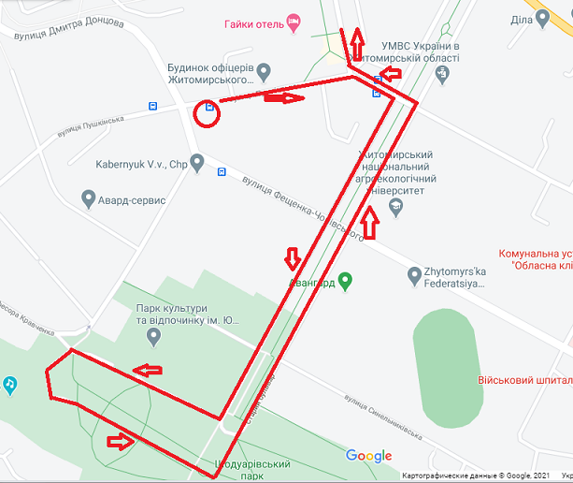

Начальник управління у справах
сім'ї, молоді та спорту міської ради І.А. Ковальчук

Керуючий справами О.М. Пашко

